AMERICA ES UN CONTINENTE DE RECURSOS

INTEGRANTES:
- THIAGO GONZALEZ
- LAUTARO OCAMPO
- IGNACIO BECERRA
- BALTAZAR VILA.

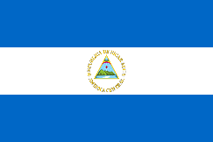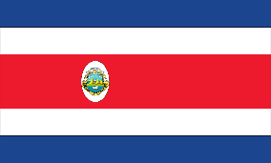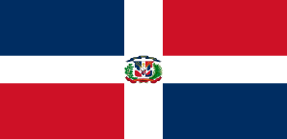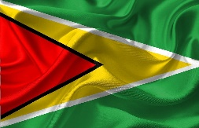
Esta foto de Autor desconocido está bajo licencia CC BY-SA

AÑO: 2025
PROFESORA: YOLANDA ARNAEZ
CURSO: 2º “C”

NICARAGUA 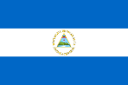

POSICION GEOGRAFICA: nicaragua es un país de américa central ubicado entre el océano pacifico y el mar Caribe, conocido por su es espectacular territorio con lagos, volcanes y playas.
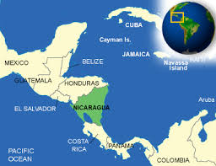

DIVISION POLITICA: nicaragua se divide políticamente en 15 departamentos por dos regiones autónomas.
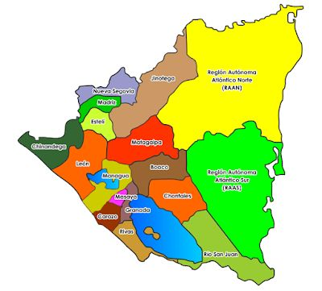
DIVISION CURTURAL: esta ubicado en América latina.
DIVISION FISICO: esta ubicado en América central.

FORMAS DE GOBIERNO: dictadura, autoritarismo, república y estado unitario.

RELIEVES: Es diverso y esta caracterizado por la presencia de montañas, llanuras, lagos y volcanes.
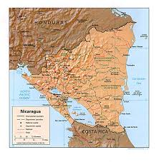
HIDROGRAFIA: se caracteriza por una distribución desigual de las aguas superficiales y la presencia de dos grandes vertientes, la del pacífico y la del caribe.
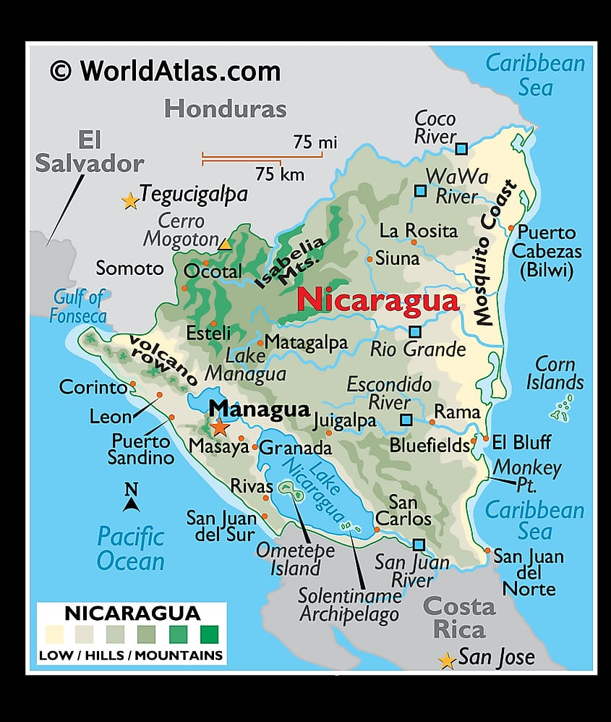

CONFLICTOS TERRITORIALES: Nicaragua se encuentra en varios conflictos territoriales, los principales son con Colombia, con honduras y con costa rica.
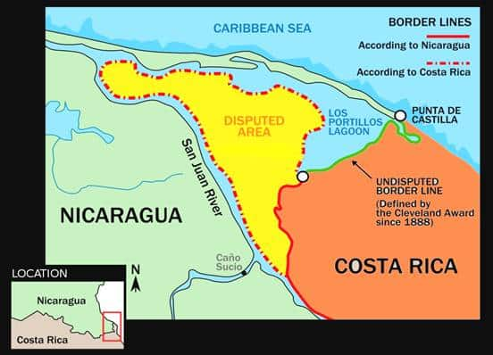

REPUBLICA DOMINICANA 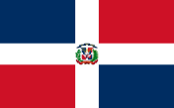
Esta foto de Autor desconocido está bajo licencia CC BY-SA

POSICION GEOGRAFICA:
Es un país del caribe que comparte la isla la española con Haití al oeste. Es conocido por sus playas, centros turísticos, áreas de golf.
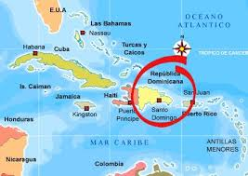

DIVISION POLITICA:
Esta formado por 31 provincias y un distrito nacional.
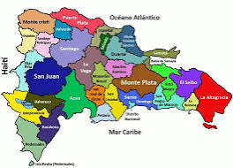
DIVISION CULTURAL: Se encuentra en América latina.
DIVISION FISICO: Se encuentra en América central.

FORMAS DE GOBIERNO: Republica, Democracia, estado unitario y democracia representativa.

RELIEVE: Terrenos planos y extensos, ubicados en la costa que se extiende desde el mar hasta la base de las montañas.
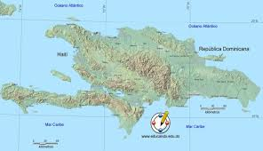
HIDROGRAFIA: cuenta con una extensa red hidrográfica formada principalmente por ríos, lagos y lagunas.
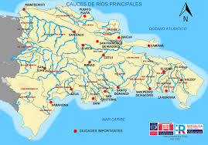

CONFLICTOS TERRITORIALES: Los conflictos territoriales de Republica Dominicana se han centrado en su frontera con Haití, con disputas del acceso de agua del rio masacre.
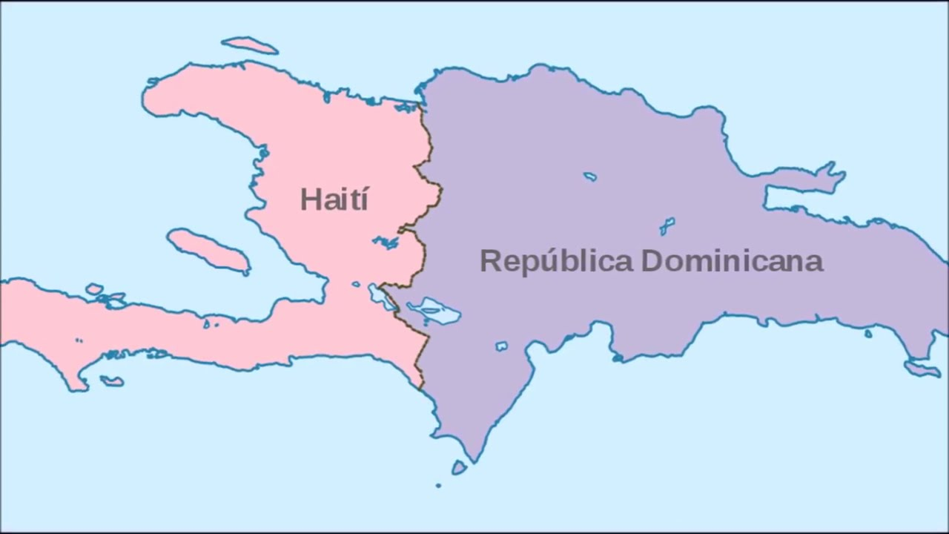

COSTA RICA 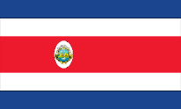

POSICION GEOGRAFICA: Costa Rica es un país de América Central, con una geografía accidentada que incluye, bosques tropicales y costas en el caribe y en el pacífico.
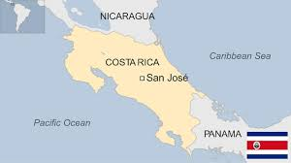

DIVISION POLITICA: 7 provincias, las cuales de subdividen en 84 cantones, y estos a su vez en 488 distritos.
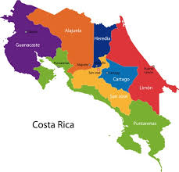
DIVISON CURTURAL: Se encuentra en América latina.
DIVISION FISICO: Se encuentra en América central.

FORMAS DE GORBIERNO: es una republica democrática, unitaria y presidencialismo.

RELIEVE: Formada por acumulación de materiales sedimentarios.
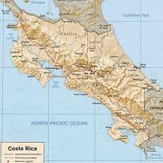
Se dividen en 3 grupos principales: llanuras del norte, llanuras del caribe y llanuras del pacifico.

HIDROGRAFIA: ES una red extensa de ríos y cuencas que se dividen en 3 vertientes: norte, caribe y pacifico.
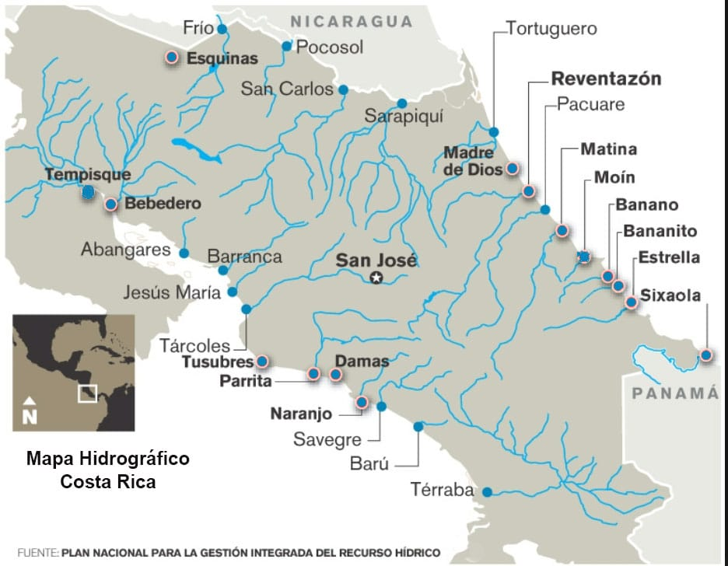

CONFLICTOS TERRITORIALES: Los principales conflictos territoriales de costa rica han sido con, nicaragua y Panamá por disputas ríos o islas.
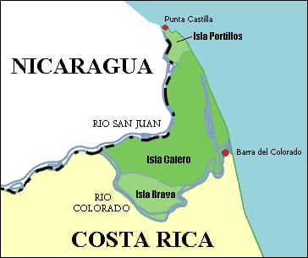

GUYANA 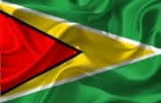

POCISION GEOGRAFICA: Es un país de Sudamérica ubicado en la costa del atlántico norte que se caracteriza por sus densos bosques tropicales.
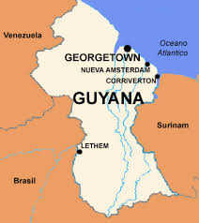

DIVISION POLITICA: Son diez regiones administrativas.
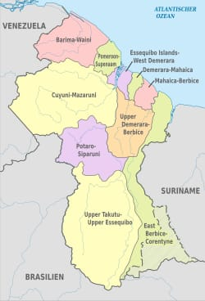
DIVISON CULTURAL: Se encuentra en América del sur.
DIVISION FISICO: SE encuentra en América del sur.

FORMAS DE GOBIERNO: Republica, estado unitario, republica parlamentaria y semi presidencialismo.

RELIEVE: Se extiende a lo largo de la costa atlántica de Guyana, Surinam y el norte de Brasil, tiene una extensa planicie aluvial, colinas onduladas y sabanas.
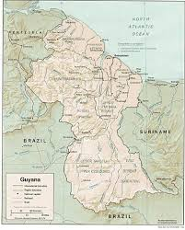

HIDROGRAFIA: Se caracteriza por sus numerosos ríos, que fluyen principalmente hacia el océano atlántico, con el más importante y extenso.
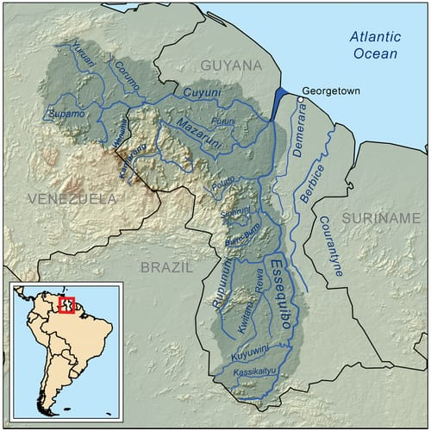

CONFLICTOS TERRITORIALES: Su principal conflicto es con Venezuela por la región de esequibo, que es reclamada por Venezuela y Guyana lo administra como parte de su territorio.
